ГУ "Курская средняя школа отдела образования Есильского района"
Отчёт о проделанной работе ДО "Үміт"
за первое полугодие 2017-2018 учебного года.
"Үміт" - детская организация Курской средней школы, работающая по программам: "Жас Ұлан" и "Жұлдыз".
ДО "Үміт" живёт и работает под девизом: "Тот не человек и сердце в том мертво, кто жил среди людей, не сделав ничего".
Цели и задачи ДО "Үміт": защита социальных прав и свобод членов организации, а также содействие созданию условий для полноценного социального развития, реализации интересов членов организации, объединение детей в организацию на основе программы "Жулдыз", координация деятельности союза через органы самоуправления, сотрудничество с другими организациями, подготовка детей к новым экономическим отношениям.
Миссия ДО: объединить усилия для добрых и полезных дел; раскрыть и утвердить себя среди людей и для людей; учиться и работать на благо Родине.
ДО "Үміт" работает по следующим направлениям деятельности: Семья, Друзья, Знания и Умения, Земля, Увлечения, Гармония, Профессия.
ДО "Үміт" состоит из 119 человек. Из них 21 ученик - жасулановцы. Возглавляет ДО председатель парламента школы – Алекса Аурика.
Также в сентябре были выбраны руководители (лидеры) микрогрупп (направления, дела): микрогруппа организационных дел – Алекса А.
микрогруппа по учебной деятельности – Нигматулина Амина,
микрогруппа по досугу – Игнатенко Григорий,
микрогруппа по спортивной деятельности - Галыгин Николай,
микрогруппа по хозяйственной деятельности - Сапарбеков Ибрагим,
Тимуровский десант - Каныбеков Темирлан,
пресс-центр – Балацко Вероника.
На этом же заседании был разработан перспективный план работы ДОО на 2017-2018 учебный год. Все предложения и инициативы всех членов парламента рассмотрели, обсудили и были включены в план. Так, по инициативе актива школы, продолжаются и укрепляются школьные традиции, способствующие сплочению детского коллектива. Каждая микрогруппа провела общий сбор и составила план работы на год.
В первом полугодии ученическое самоуправление активно функционировало и развивалось. В сентябре были проведены сборы всех групп и секций ДО, таких как: микрогруппы Парламента, ЮИД, антикоррупционный школьный клуб «Адал Ұрпақ» и т.д.,- были разработаны планы работы на год. Также в сентябре были проведены следующие мероприятия: общешкольный конкурс «Разноцветные бантики», так же была проведена неделя языков.
В октябре был проведен День Самоуправления «Учитель! Как много смысла в этом слове…», мероприятие , посвященное Дню Пожилых «Родник добра», «Осенний бал», так же был проведен дискуссионный практикум «Основы общественного порядка» при участии участкового села Курское.
В ноябре были проведены следующие мероприятия: выставка рисунков «Моя мама», посвященная Дню Матери; Внеклассное мероприятие «Посвящение в старшеклассники», «Спид-болезнь души».
В декабре проводились тематические торжественные линейки, посвящённые "Дню Первого Президента РК" и "Дню Независимости РК", что способствовали развитию патриотических чувств и любви к Родине. Так же учащиеся приняли участие в районном конкурсе плакатов «Скажи коррупции –нет», где заняли 2 место. Так же ученик 8 класса Ештаев Жасканат принял участие в районом конкурсе «Атамекен» в котором занял 3 место. Учащиеся активно участвовали в мероприятиях, проводимых по плану.

Конкурс «Разноцветные бантики».
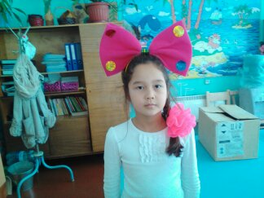

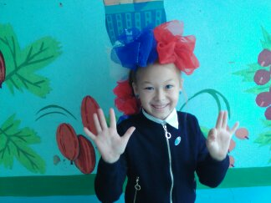С

Д

Д
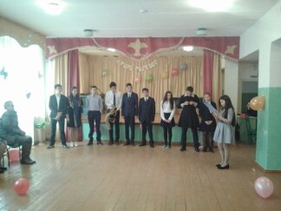

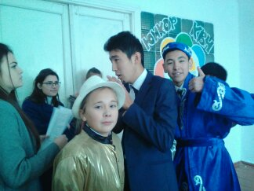
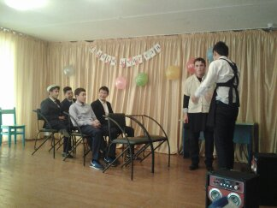

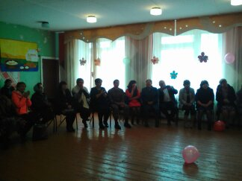

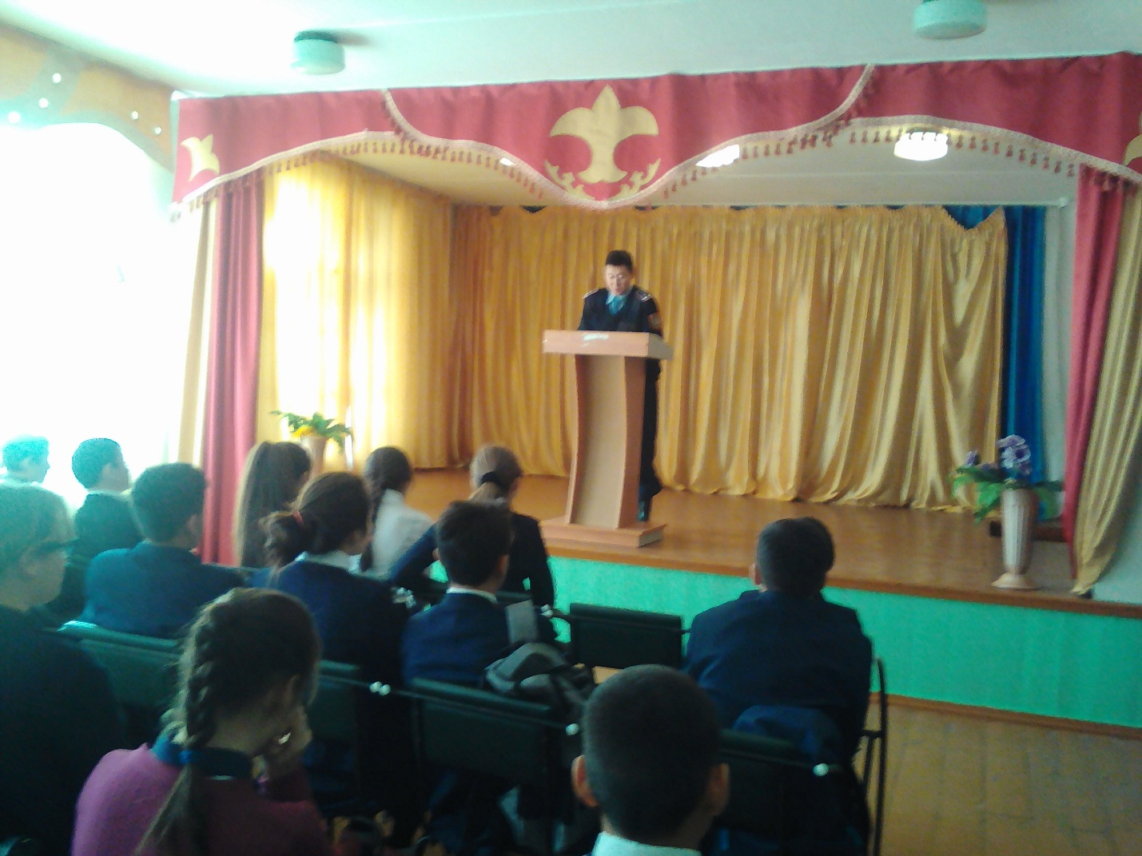

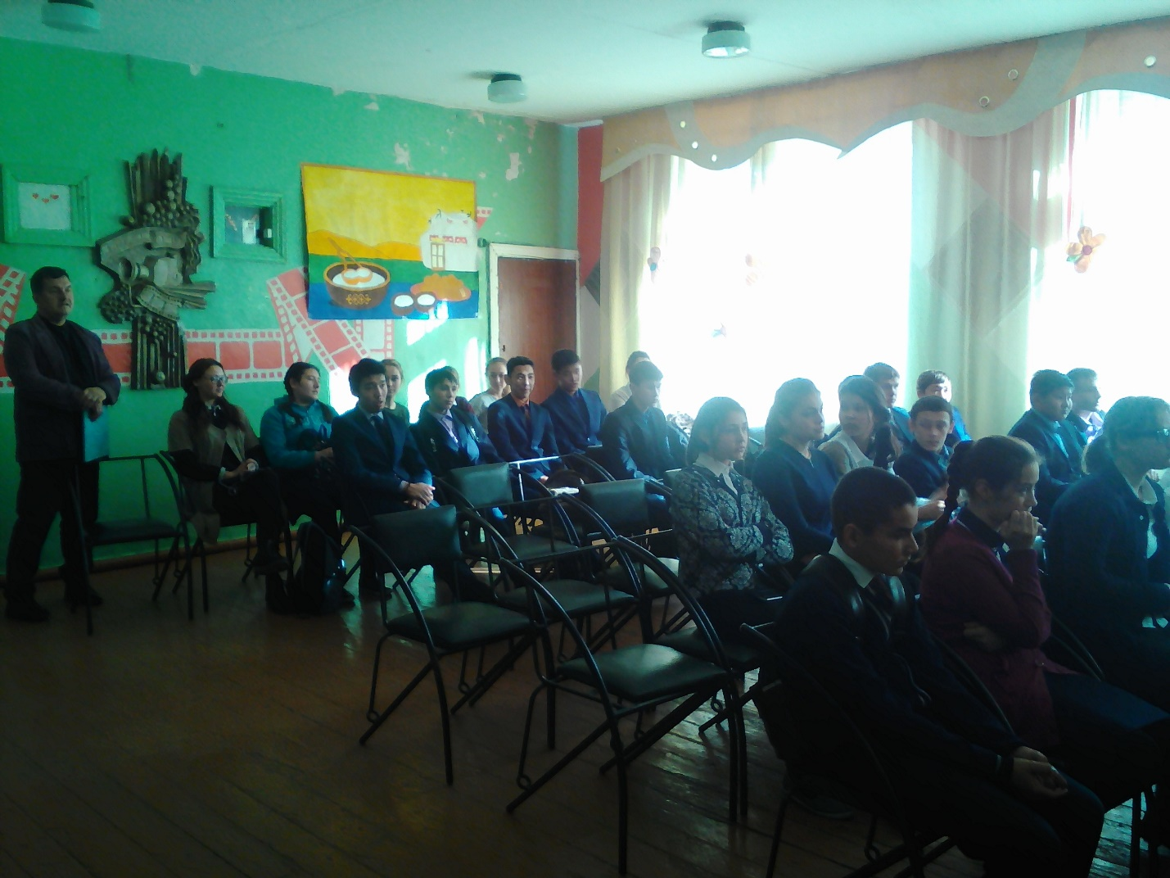
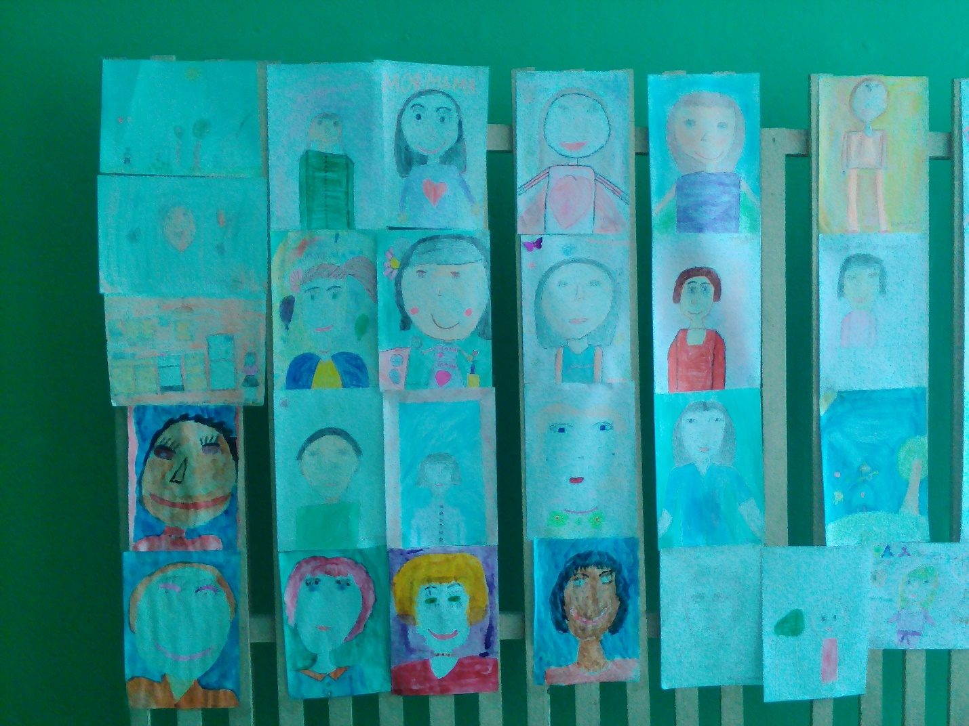
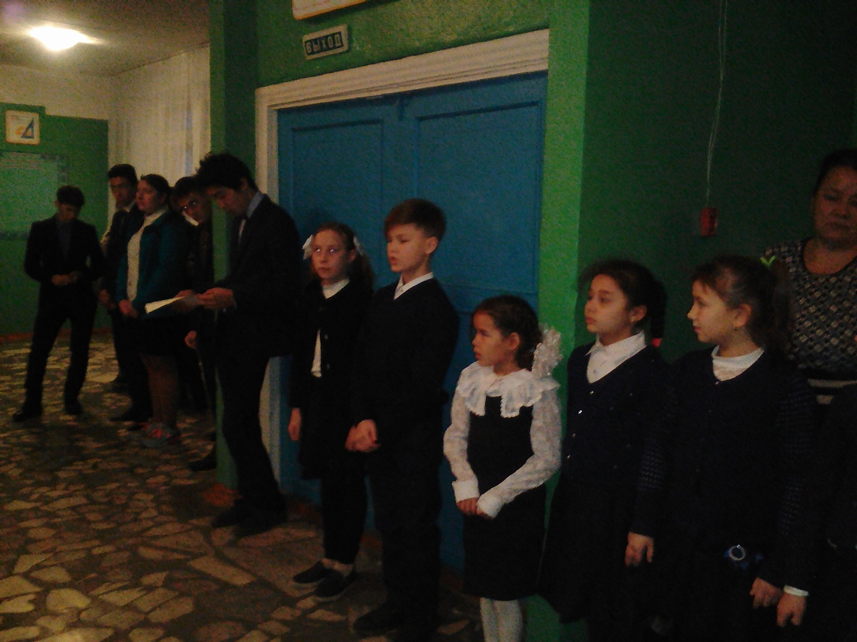
«
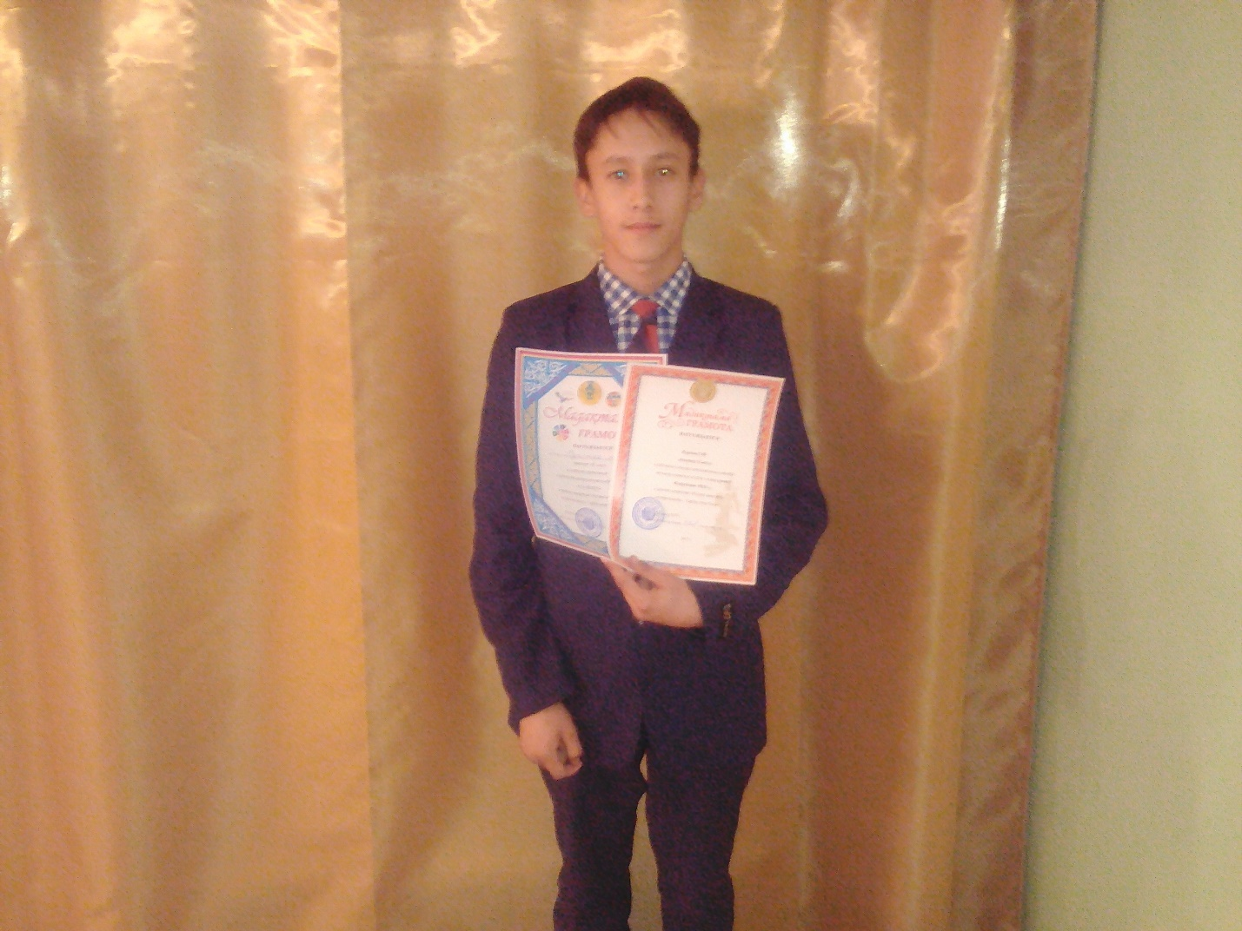 Парламент школы принял свои обязанности и активно проявлял себя на протяжении первого полугодия. Лидеры ДОО "Үміт" активно участвовали в жизни школы, показывали пример в учёбе и коллективном труде, старались направить свою работу на то, чтобы каждый член ДОО "Үміт" воспитывал в себе черты настоящего пионера: честность, добросовестность, трудолюбие, вежливость, готовность прийти на помощь своим товарищам, дружить и дорожить дружбой, быть настоящим патриотом своей Родины.

Координатор ДО: Поплавская Ю.С.

